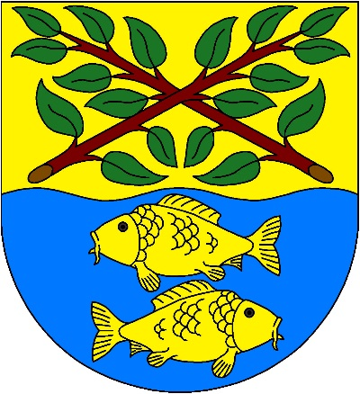

O B E C N Í Ú Ř A D R O K Y T N O

533 04 Sezemice, IČ 274178

Telefon 466 989 128 , 602 435 122

E-mail: urad@rokytno.eu www.rokytno.eu

ID adresa 94xa5a6

Obecní úřad v Rokytně oznamuje, že z důvodu nařízení ministerstva vnitra má od 25.3.2020
úřední hodiny pouze v pondělí a ve středu od 13 do 16 hodin.
Neodkladné záležitosti s Vámi vyřídíme osobně, po telefonické dohodě nebo emailem.
Telefonní čísla na úřad jsou zveřejněna na internetových stránkách obce www.rokytno.eu a na vývěskách obce a jsou tato:
obecní úřad kancelář 466 989 128, starostka Petra Vrbatová 602 435 122
účetní Marcela Kamenická 724 180 927, místostarosta Jiří Fousek 773 005 182.

Obecní úřad Rokytno dále oznamuje, že má na úřadě roušky, zhotovené spolkem Pohoda a paní Vrbickou a nabízí je občanům, kteří je potřebují.
Po telefonické dohodě jim obecní úřad zajistí doručení.

Obecní úřad Rokytno oznamuje, že chtěl posunout splatnost poplatku za popelnice a psy do 31.května 2020. Ale dle instrukcí Ministerstva vnitra, zaslaných 24.3.2020, posunout splatnost poplatku nelze, proto platí původní termín. Poplatek je možné ale zaplatit v měsíci dubnu bez sankcí.
Občanům, kteří poplatek zaplatí převodem na účet, doručíme známku po telefonické dohodě do schránky.

Státní pozemkový úřad oznamuje, že v návaznosti na vládní opatření, ruší konzultaci k pozemkovým úpravám, která se měla konat dne 31.3.2020. O náhradním termínu konzultace budou vlastníci informováni.

Pardubický kraj oznamuje, že jednání k podání informací o obchvatu Rokytna, které se mělo uskutečnit 1. dubna 2020 v Rokytně, se ruší. Náhradní termín bude oznámen dodatečně.

